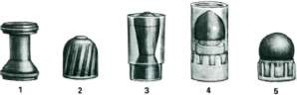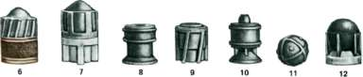
Рис. 35. Пули для гладкоствольного оружия: 1 — Блондо; 2 — Фостера; 3 — «Кировчанка», 4 — Полева; 5 — шаровая; 6 — Бреннеке; 7 — ВВОО- Ильина; 8 — «Идеал»; 9 — дважды турбинная Майера; 10 — братьев Соколовых (БС); 11 — «Спутник», 12 — «Вятка»

